TUBO MANDATA PRODOTTI ALIMENTARI GRASSI
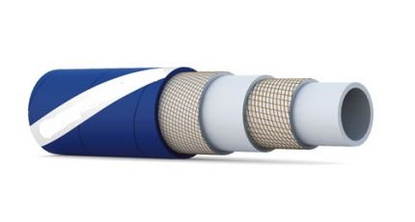
- applicazione
Mandata di latte e prodotti alimentari grassi
- sottostrato
Bianco, liscio in gomma NBR, di qualità alimentare, inodore ed insapore
- rinforzo
Tessuti ad alta tenacità
- copertura
Blu, liscia ad impressione tela in gomma NBR, resistente all'abrasione, all'ozono e agli agenti atmosferici
- temperatura d'esercizio
-40°C + 80°C sterilizzazione a 110°C massimo 30'
- norme
FDA titolo 21 art.177.2600(f) per alimenti grassi, BfR, ADI free, D.M. 21/03/73, CE1935/2004
ID |  | 0D |  | WEIGHT | WP |  | BP |  | COIL LENGTH
mm | inch | mm | inch | kg/m | bar | psi | bar | psi | m
19 | 3/4 | 29 | 1 9/64 | 0,67 | 10 | 150 | 30 | 450 | 40
25 | 1 | 35 | 1 3/8 | 0,80 | 10 | 150 | 30 | 450 | 40
30 | 1 3/16 | 42 | 1 21/32 | 1,11 | 10 | 150 | 30 | 450 | 40
32 | 1 1/4 | 44 | 1 23/32 | 1,23 | 10 | 150 | 30 | 450 | 40
38 | 1 1/2 | 50 | 1 31/32 | 1,38 | 10 | 150 | 30 | 450 | 40
40 | 1 9/16 | 52 | 2 1/16 | 1,41 | 10 | 150 | 30 | 450 | 40
51 | 2 | 64 | 2 17/32 | 1,88 | 10 | 150 | 30 | 450 | 40
60 | 2 3/8 | 73 | 2 7/8 | 2,24 | 10 | 150 | 30 | 450 | 40
63,5 | 2 1/2 | 77 | 3 1/32 | 2,60 | 10 | 150 | 30 | 450 | 40
65 | 2 9/16 | 79 | 3 7/64 | 2,66 | 10 | 150 | 30 | 450 | 40
70 | 2 3/4 | 83 | 3 9/32 | 2,86 | 10 | 150 | 30 | 450 | 40
76 | 3 | 89 | 3 1/2 | 3,00 | 10 | 150 | 30 | 450 | 40
80 | 3 5/32 | 93 | 3 21/32 | 3,17 | 10 | 150 | 30 | 450 | 40
90 | 3 1/2 | 104 | 4 3/32 | 4,08 | 10 | 150 | 30 | 450 | 40
102 | 4 | 116 | 4 9/16 | 4,60 | 10 | 150 | 30 | 450 | 40

Altri diametri e pressioni sono disponibili su richiesta. I dati tecnici le strutture ed i polimeri possono essere modificati senza preavviso.

